PROGRAM GEMPUR KECEMERLANGAN
SIJIL PELAJARAN MALAYSIA 2017
ANJURAN BERSAMA
MAJLIS PENGETUA SEKOLAH MALAYSIA
CAWANGAN NEGERI PERLIS
DAN
MAJLIS GURU CEMERLANG NEGERI PERLIS
3755/2
SIJIL PELAJARAN MALAYSIA 2017
PERDAGANGAN
Kertas 2
Ogos
2 jam

PERDAGANGAN
Kertas 2

Dua jam

JANGAN BUKA KERTAS SOALAN INI SEHINGGA DIBERITAHU

- Kertas soalan ini mengandungi dua bahagian : Bahagian A dan Bahagian B.
- Jawab tiga soalan daripada Bahagian A dan satu soalan daripada Bahagian B.
- Jawapan hendaklah ditulis dalam kertas tulis yang disediakan.
- Anda dinasihati supaya mengambil masa 80 minit untuk menjawab soalan dalam Bahagian A dan 40 minit untuk menjawab soalan dalam Bahagian B.

- Markah yang diperuntukkan bagi setiap soalan atau ceraian soalan ditunjukkan dalam kurungan.

- Sekirannya anda hendak menukar jawapan, batalkan dengan kemas jawapan yang telah dibuat. Kemudian tulis jawapan yang baharu.

- Anda dibenarkan menggunakan kalkulator saintifik yang tidak boleh diprogramkan.
- Semua kertas jawapan anda hendaklah diserahkan pada akhir peperiksaan.

Kertas soalan ini mengandungi 8 halaman bercetak.

[ Lihat halaman sebelah
3755/2@ Hak Cipta MPSM dan MGC SULIT

Bahagian A
[ 75 markah ]
Jawab mana-mana tiga soalan

- (a) Situasi berikut berkaitan dengan dua buah rumah yang dibeli oleh Encik Asrul.
Situasi | Penerangan
I | Pada tahun 2005 Encik Asrul membeli rumah pertamanya bernilai RM150 000. Rumah ini didiami oleh keluarganya seramai 6 orang.
II | Pada tahun 2016 Encik Asrul membeli lagi sebuah rumah bernilai RM250 000. Rumah ini telah dijadikan rumah penginapan (Homestay).

Situasi manakah merupakan keperluan bagi Encik Asrul?
Berikan alasan anda. [ 5 markah ]

(b) Rajah 1 menunjukkan cabang pengeluaran.
Pengeluaran

R

Perdagangan
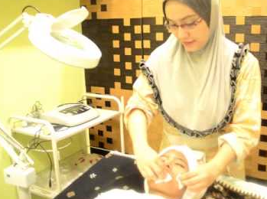
Perusahaan

S

Ekstraktif

Perkilangan
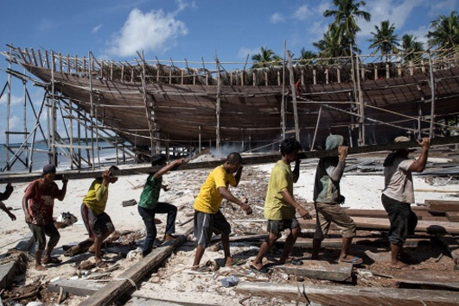

Rajah 1
(i) Jelaskan R [ 4 markah ]

(ii) Terangkan tiga faktor pengeluaran yang digunakan dalam cabang pengeluaran S.
[ 6 markah ]

(c) Maklumat berikut berkaitan dengan jenis pengkhususan yang berlaku antara dua buah negara.
Negara | Keluaran
Malaysia | Minyak sawit
Jepun | Automotif

Wajarkah kedua-dua negara itu mengamalkan pengkhususan tersebut?
Berikan alasan anda. [ 5 markah ]

(d) Encik Fatah ialah pengeluar daging burger di Kuala Lumpur. Beliau membuat sasaran untuk memperoleh untung sebanyak RM10 juta setahun melalui pasaran dalam negara dan di negara komunti ASEAN.

Jelaskan ciri-ciri usahawan yang perlu ada pada Encik Fatah untuk mencapai sasaran untung tersebut. [ 5 markah ]

2 (a) Gambar 2 menunjukkan aktiviti pengeluaran dan perdagangan di ladang sayur.
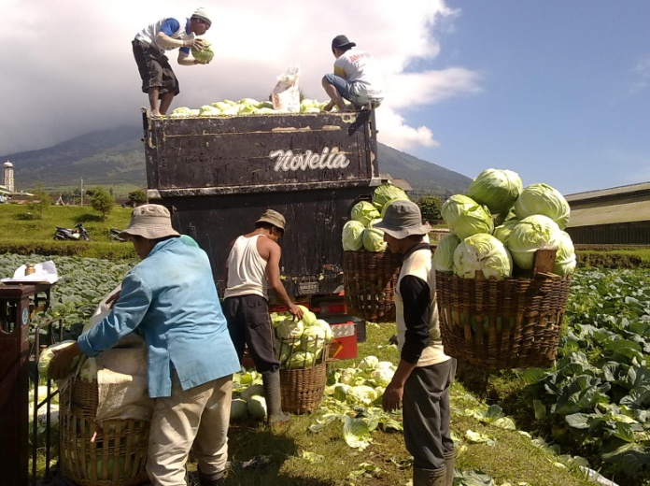

Gambar 2

Jelaskan perkaitan unsur perdagangan dengan aktiviti pengeluaran seperti di Gambar 2.
[ 7 markah ]

(b) Jelaskan dokumen perniagaan dalam negeri berikut:

- Nota Serahan [ 3 markah ]

- Resit [ 3 markah ]

(c) Gambar 3 menunjukkan dua jenis perniagaan.

Perniagaan A | Perniagaan B
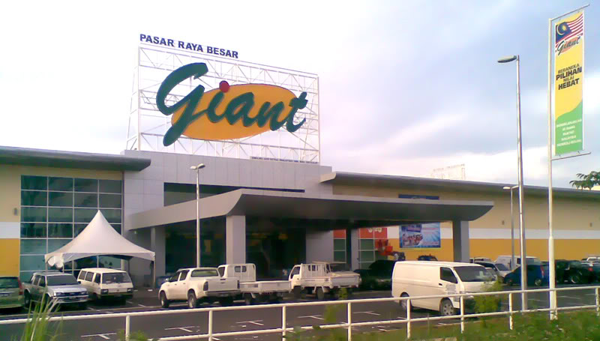 | 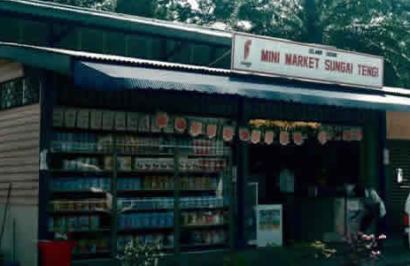

Gambar 3

- Bandingkan antara Perniagaan A dengan Perniagaan B. . [ 7 markah ]

- Jelaskan kesan kewujudan Perniagaan A kepada Perniagaan B. [ 5 markah ]

3 (a) Maklumat berikut berkaitan dengan perniagaan antarabangsa.

Penduduk di Malaysia memilih negara China sebagai destinasi utama pelancongan.

- Jelaskan aktiviti perniagaan antarabangsa tersebut. [ 2 markah ]

- Jelaskan faktor yang menyebabkan berlakunya aktiviti perniagaan di 3 (a) (i).
[ 4 markah ]

(b) Terangkan sumbangan industri kecil dan sederhana kepada masyarakat.
[ 6 markah ]
(c) Situasi berikut berkaitan dengan sejenis pemilikan perniagaan.
Cik Yana ialah pemilik Pusat Penjagaan Kanak-kanak Yana di Kangar. Oleh kerana terdapat sambutan yang baik daripada penduduk setempat, beliau bercadang untuk menukarkan pemilikan perniagaan sedia ada kepada pemilikan perniagaan baharu yang dapat menampung keperluan modal dan tenaga pengajar tanpa perlu menggaji pekerja.

Cadangkan jenis pemilikan perniagaan baharu yang sesuai untuk CikYana.
Kemukan alasan anda. [ 5 markah ]

(d) Maklumat berikut berkaitan dengan sejenis pelaburan yang dibuat oleh Encik Razak.

Jenis Pelaburan | Amanah Saham Bumiputera
Tarikh Pelaburan | 1 Januari 2016
Jumlah Pelaburan | 100 000 unit pada nilai tara RM1.00 seunit
Kadar Dividen 2016 | 8 %
Bonus 2016 | 2 %

- Hitungkan jumlah pendapatan yang diperoleh Encik Razak pada tahun 2016.
[ 4 markah ]

- Jelaskan kelebihan pelaburan ini kepada Encik Razak. [ 4 markah ]

4 (a) Jelaskan kemudahan pembayaran di bank perdagangan yang sesuai digunakan bagi setiap situasi berikut:

- Syarikat Bakti berasa tidak selamat membayar gaji secara tunai kepada 50 orang pekerjanya. [ 3 markah ]

- Puan Hidayah dikenakan caj kerana lewat menjelaskan bayaran hutang kad kredit setiap bulan. [ 4 markah ]

(b) Maklumat yang berikut berkaitan dengan kaedah pembayaran menggunakan cek.
Puan Rohaya, seorang perancit membuat bayaran sebanyak RM10 000 kepada Pemborong Mili. Beliau mengeluarkan cek pada 23 Julai 2017. Beliau mempunyai akaun semasa di Bank E & F Berhad cawangan Kangar Perlis. Pemborong Mili meminta supaya cek berkenaan dipalang.

Lakarkan cek tersebut. [ 6 markah ]

(c) Jelaskan prinsip insurans berikut:
- Kepentingan boleh dinsuranskan [ 3 markah ]

- Doktrin sebab hampiran [ 3 markah ]

(d) Perbualan berikut berkaitan dengan jenis perkhidmatan telekomunikasi.
Abas : Seronoknya telefon baharu awak tu. Macam-macam kemudahan ada. Apakah kelebihannya?

Amin : Inilah telefon pintar. Banyak aplikasi baharu dalam bidang teknologi maklumat dan komunikasi boleh digunakan untuk memudahkaan urusan. saya.

Jelaskan aplikasi baharu dalam bidang teknologi maklumat dan komunikasi yang dimaksudkan oleh Amin. [ 6 markah ]

5 (a) Gambar 4 menunjukkan sebuah agensi kerajaan yang terlibat dengan pengangkutan jalan raya.

Gambar 4
Jelaskan peranan agensi tersebut. [ 3 markah ]

(b) Mengapakah pengimport di negara Thailand menggunakan pengkontenaan untuk menghantar daging ayam yang siap diproses ke negara Singapura? [ 5 markah ]

(c) Maklumat berikut berkaitan dengan sejenis gudang.
Encik Wong tidak mempunyai wang yang cukup untuk mengambil 5 buah kereta Porsche yang dimport dari negara Jerman. Kereta itu akan tiba di Lapangan Terbang Antarabangsa Kuala Lumpur pada 10 Ogos 2017. Oleh itu beliau bercadang untuk menyimpan kereta tersebut di dalam gudang.

- Apakah jenis gudang yang boleh digunakan oleh Encik Wong?
[ 1 markah ]
- Bagaimanakah gudang di 5 (c) (i) dapat membantu Encik Wong? [ 5 markah ]
(d) Perbualan berikut berkaitan dengan sejenis promosi.
Juru jual : Cik, kedai kami sedang mengadakan promosi. Cik boleh mendapat diskaun 50% untuk pembelian kedua bagi semua produk di kedai kami .

Pembeli : Betulkah? Ini amat menguntungkan.

- Huraikan jenis promosi tersebut. [ 3 markah ]

- Jelaskan kesan jenis promosi di 5 (d) (i) kepada peniaga. [ 3 markah ]

(e) Situasi berikut berkaitan dengan tanggungjawab pengeluar.
Pembalakan haram yang berleluasa menyebabkan berlakunya fenomena alam yang memberi kesan kepada kehidupan sejagat.

Jelaskan tanggungjawab yang perlu dilakukan oleh pengeluar untuk mengatasi masalah tersebut.
[ 5 markah ]

BAHAGIAN B
[ 25 markah ]

Soalan ini wajib dijawab

- Encik Masri ialah pemilik perniagaan Laksa House ”Enaknya Laksaku” di Kuala Perlis. Laksanya dijual kepada penduduk setempat dan pelancong luar yang datang bercuti di Perlis dan Pulau Langkawi. Terdapat juga pelanggan yang membuat tempahan laksa dalam kuantiti yang banyak untuk majlis jamuan. Oleh itu, beliau berhasrat untuk mengembangkan perniagaan untuk pasaran kebangsaan. Bagi merealisasikan hasrat ini beliau telah mengikuti kursus keusahawanan yang dianjurkan oleh MARA. Setelah kembali dari kursus, beliau mendapati ada dua pilihan untuk mengembangkan perniagaan iaitu seperti berikut:

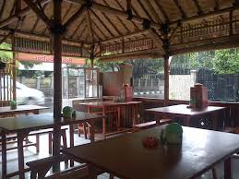 | 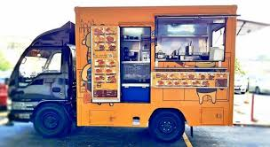
Pilihan A | Pilihan B
Kiosk | Truk Makanan (Karavan)
Lokasi : Putrajaya | Lokasi : Bergerak
Sewa Bulanan : RM1900.00 | Ansuran Bulanan Karavan : RM1200.00
Bimbingan : Sendiri | Bimbingan : MARA
Kos Insurans : RM 1 500.00 setahun | Kos Insurans : RM4 000.00 setahun

Disamping berusaha mengembangkan perniagaan, Encik Masri tetap menguruskan perniagaan sedia ada kerana sambutan penduduk setempat yang baik. Baru-baru ini sebuah kedai baharu yang menjual laksa beroperasi di Kuala Perlis. Hal ini menyebabkan pelanggannya telah merosot. Beliau telah membuat soal selidik berkaitan pengurusan pelanggan untuk mencari punca kemerosotan pelanggan di kedainya. Hasil soal selidik ke atas 50 orang responden ialah seperti berikut:

Aspek | Maklum Balas (Responden)
 | Baik | Kurang Memuaskan
Layanan | 20 | 30
Kualiti Makanan dan Minuman | 35 | 15
Kebersihan | 25 | 25

Encik Masri memberitahu dapatan soal selidik itu kepada isteri dan pekerjanya bagi menyelesaikan masalah ketidakpuasan pelanggan mereka. Ketika sedang berusaha untuk menyelesaikan masalah ini, Encik Masri telah menerima tawaran dari Stesen Televisyen TMQ1 untuk mengadakan pengambaran Rancangan Jom Cari Makan di kedainya. Beliau enggan menerima kerana khuatir sesi pengambaran ini akan menyebabkan kesesakan di kedai dan usaha untuk menambat semula hati pelanggan tidak dapat dibuat. Namun isterinya mahu menerima tawaran tersebut.

Berdasarkan situasi tersebut, jawab soalan-soalan berikut :

- Mengapakah Encik Masri ingin menembusi pasaran kebangsaan? [ 4 markah ]

- Pilihan manakah yang paling baik untuk Encik Masri mengembangkan perniagaannya?
Berikan alasan anda. [ 6 markah ]

- Terangkan polisi insurans yang perlu diambil oleh Encik Masri berdasarkan pilihan anda di 6. (b). [ 6 markah ]

- Jelaskan pengurusan pelanggan yang perlu dilakukan oleh Laksa House ”Enaknya Laksaku” berdasarkan maklum balas responden.
[ 5 markah ]

- Adakah anda bersetuju dengan isteri Encik Masri untuk menerima tawaran Stesen Televisyen TMQ1?
Berikan alasan anda [ 4 markah ]

KERTAS SOALAN TAMAT

